13.登录相关

登录流程

原项目登录时序图
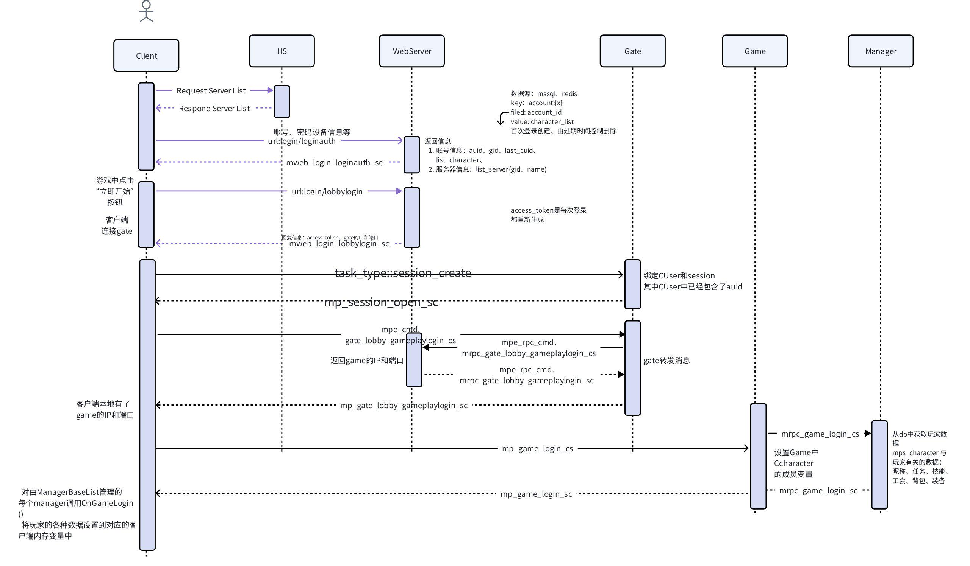
创建和登录流程，各个服务器之间的通知调用关系
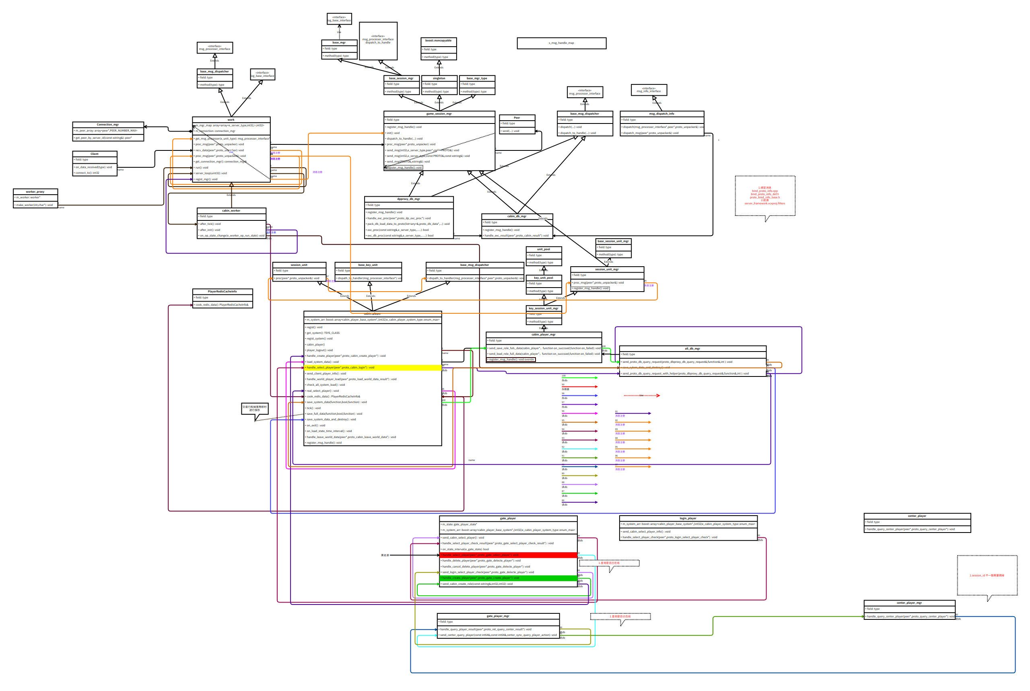
客户端登录流程
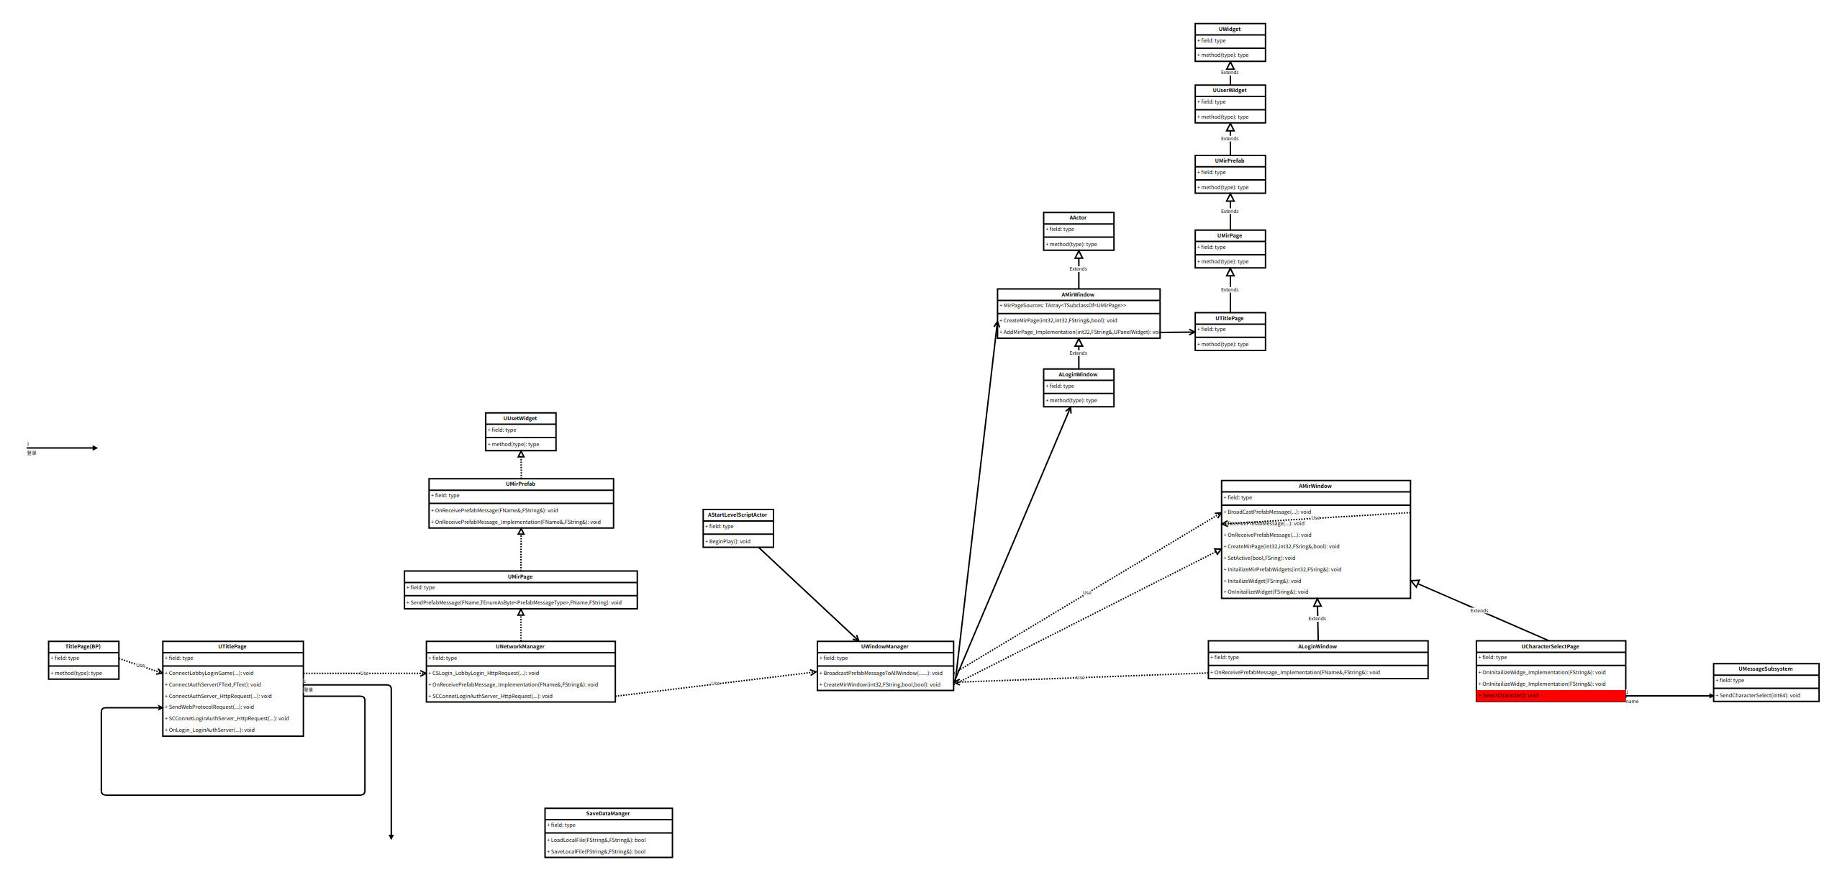

原项目服务调用关系
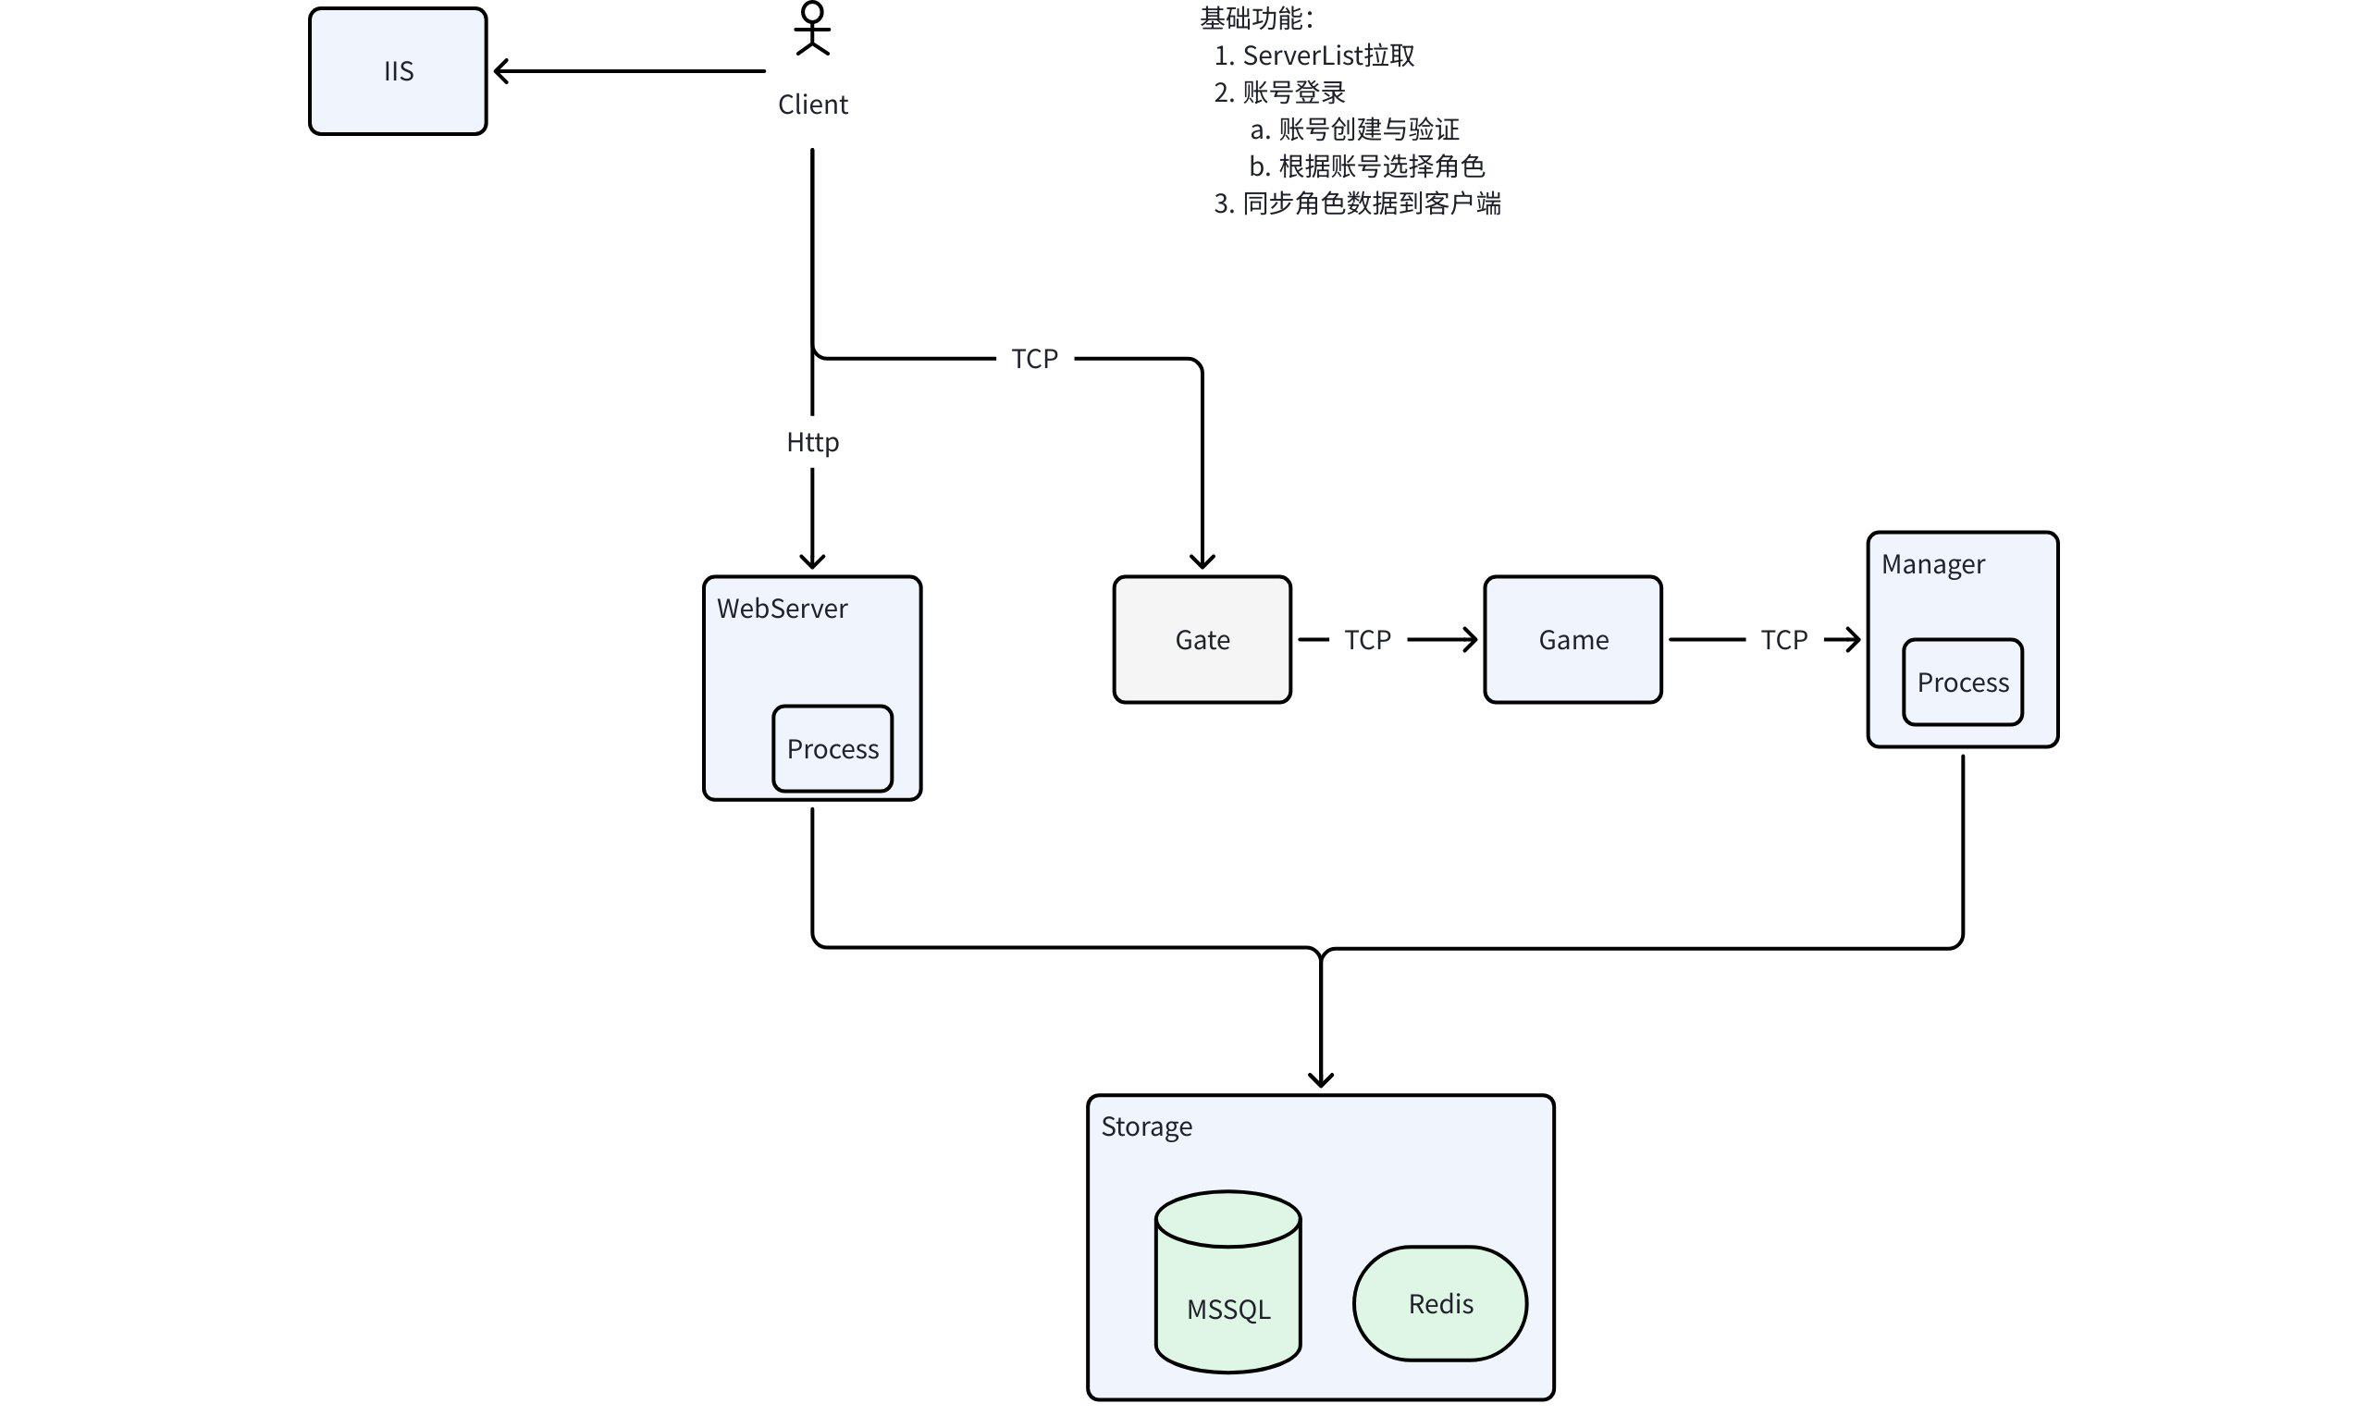

旧项目对数据库业务划分

数据库
数据库：login、game、world、gm

login.dbo.account
账号名称、账号id（auid）、最近登录过的角色cuid、账号注册时间等

login.dbo.character
账号和角色的对应关系，cuid为key、auid为value。

game.dbo.character
保存角色数据：cuid、nickname、hp、mp等

Redis
Redis数据进行了分库
hashkey: lobby_char:3

重点考虑问题

服务器侧
 | 旧 | 新
数据库服务器 | MSSQL | MYSQL
缓存 | Redis | Redis

问题点
- 数据库的划分是否还按照原来的设计（login、game、world、gm）
- 数据表以及存储过程相关的迁移
- 数据库侧的迁移：重要考虑mssql中建表sql和存储是否通用（如不通用，找规律“翻译”成mysql）
- 服务器数据库读写代码（主要是针对存储过程的读写）、Redis
- WebServe、Manager
- C# -> C++
- 业务功能划分
业务\所在服务器 | 旧 | 新 | 备注
IIS | IIS | IIS
账号角色验证 | webServer | login | 协议：http->tcp
角色数据加载 | (gate) < -- >game<--->manager | gate<-->cabin<---->dbproxy

客户端侧
- 连接服务器
目前：
a. iis 给客户端提供了webServer的地址
b. webServer在验证通过后，将gate地址给客户端
c. 客户端后续客户端通过gate连接

